報道関係者各位
2024年1月18日
株式会社ピースノート

令和6年能登半島地震 災害支援のお知らせ
医療用コンテナ「モバイルクリニック™」を石川県珠洲市立飯田小学校に提供

この度の「令和6年能登半島地震」により亡くなられた方々のご冥福をお祈りすると共に、そのご家族、並びに関係者の皆さまに謹んでお悔やみ申し上げます。また、地震により被災された方々に対して心よりお見舞い申し上げます。

コンテナハウスの企画・製造・販売を手掛ける株式会社ピースノート（本社：栃木県宇都宮市、代表取締役社長：河村 公威、以下 ピースノート）は、石川県庁の依頼に基づき、被災された方々及び支援される皆様の活動を支えるため、石川県珠洲市立飯田小学校に対し、ピースノートからモバイルクリニックを導入された医療法人 篠原湘南クリニック クローバーホスピタル様が設置する陰圧設備搭載医療用コンテナ１基（２０ｆｔ）、ピースノートより処置用コンテナ１基（２０ｆｔ）を提供いたします。

【支援背景】
震災後、ピースノート社員が現地へ出向き、また、県各自治体と連携し、物資、インフラなどの現地・ヒアリング調査を実施。その上で必要な支援に向けて以前モバイルクリニックを設置させていただいた医療機関に協力要請等を行っていました。今般、内閣官房国土強靱化推進室等の協力を得て、石川県からの要請に応えられたクローバーホスピタル様の２０ｆｔ医療コンテナ１基と、ピースノートが保管していた２０ｆｔ処置用コンテナ１基を、被災地の避難所へ運搬し、設置する事となりました。

【提供先等の詳細】
※以下の避難所に２基の医療コンテナを配置
石川県珠洲市立飯田小学校
所在地：珠洲市飯田町19-61
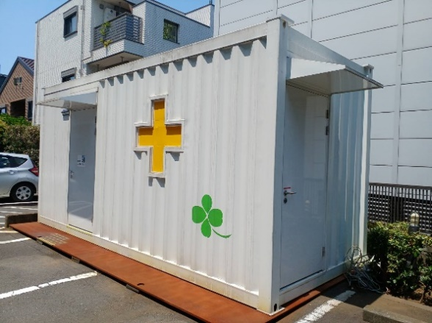
【納入日】
２０２４年１月２０日及び２２日設置予定

【納入品詳細/サイズ/設備】
医療コンテナ2基(いずれも20ft)
一般的な診察用デスク・椅子・ベッド・パーテーション・点滴台

- 医療用コンテナ「モバイルクリニック™」１基/20ｆｔ/陰圧設備内蔵（写真右）

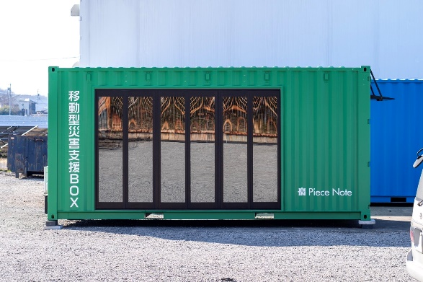
- 移動型災害支援BOX１基/２０ｆｔ/陰圧設備なし（写真下）
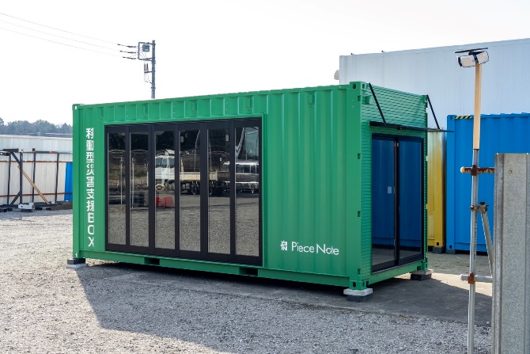

【使用目的】
DMATの診察用・処置用コンテナとして使用予定
その他要望に応じて患者のバックアップ・一次隔離等として利用予定

【ピースノートの想い】
ピースノートは２０１１年、東日本大震災をきっかけに設立いたしました。
災害の多い日本において、今私たちができることは何かを考えました。被災地の瓦礫の山を前に立ち尽くす人々、廃棄物の処理に悩む方々の姿を目の当たりにし、代表取締役社長の河村は「困っている人を助ける仕事をしよう」と決意し、現在にいたります。私たちは、「移動が出来るモバイルコンテナサービス」が、災害に限らず、より多くの地域の人々に感動と共にお届けできる様、社員一丸となって価値あるサービスとして提供していきたいと考えております。

防災意識が高まっている今、日本全国の皆様に、移動できる空間として「コンテナ」の利用価値を感じていただき、災害時の被災地支援の一つの手段として、弊社コンテナ製品にご興味を持っていただけますと幸いです。

今後もピースノートは医療コンテナをはじめとしたコンテナ事業や環境配慮型の事業を通じて、地域の皆様と共に様々な社会課題の解決に努めてまいります。

医療用コンテナ「モバイルクリニック™」について https://piece-note.com/publics/index/137/

「モバイルクリニック™」は、医療従事者の感染リスクを最小限まで減らし、患者さまにも安心して受診していただくことを目的に設計された移動型診療所です。
日本の建築基準法に合致した建築用コンテナに、感染拡大防止の陰圧設備（米国疾病対策予防センター基準を大幅にクリア）を内蔵、台風などの悪天候にも耐えうる頑強さとモビリティ、医療用レベルでの感染症対策設備を併せ持つ、今までにない製品です。

モバイルクリニック™シリーズには20ｆｔ・13ｆｔ・10ｆｔ・7ｆｔサイズの4サイズがございます。
１３ｆｔ以下のサイズでは、面積10㎡未満で、建築確認申請が不要です。（状況により必要な場合がございます）

※モバイルクリニック™は、FOREMOST株式会社の登録商標です。

株式会社ピースノートについて https://piece-note.com/

ピースノートは、Re mobile Create the new world～リモバイルで新しい時代を創る～をミッションに掲げ、
コンテナ事業を軸に、全国に医療モバイルコンテナを始めとした、コンテナハウスの企画・製造・販売事業を展開しています。また、R８（リサイクル・リデュース・リユース・リメイク・リクリエイト・リフレッシュ・リアライズ・リアース）の実践を掲げ、環境に配慮した循環型社会の実現を目指した事業も展開しています。

≪報道関係者からの問い合わせ先≫
株式会社ピースノート
第一営業部 広報担当 細井
Tel:028-680-6380
e-mail: houjin@piece-note.com

